Thermidity

Thermomètre et hygromètre à piles

Contenu
Description 1
Composants 2
Usage 3
Spécifications techniques 4
Détails techniques 5
Comparaison avec d'autres Thermomètres et Hygromètres 6
Dépannage 7
Consignes de sécurité 7
Références 8

Description

Thermidity est un simple thermomètre et hygromètre. Au cours de son développement, un effort particulier a été fait pour une bonne lisibilité de l'affichage, une grande précision, une faible consommation d'énergie et l'utilisation de composants peu nombreux mais de haute qualité.
La possibilité de mettre à jour le logiciel permet de futurs ajustements et améliorations.
Tous les composants utilisés sont conformes RoHS.
Une soudure sans plomb a été utilisée dans la fabrication de ce thermomètre.

Made with 💜 by Dode

La traduction de l'anglais a été faite avec l'aide de Google Translate.

Composants

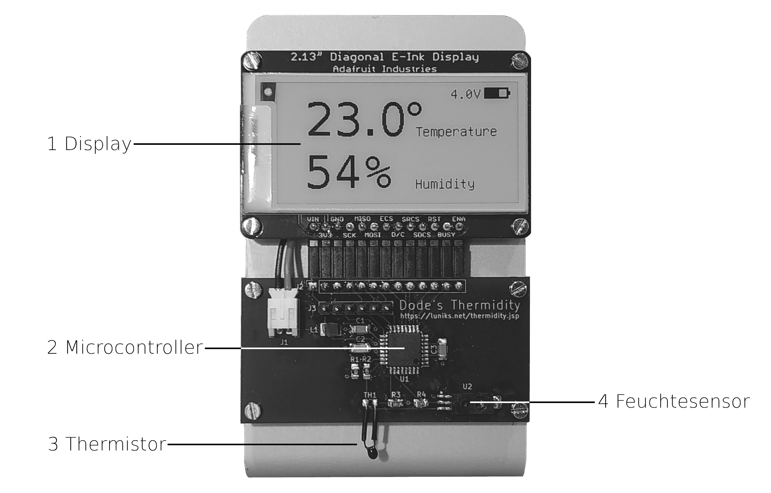
- Écran Adafruit Monochrome 2.13" 250x122
- Microcontrôleur Atmel/Microchip AVR ATmega328P
- Thermistance (capteur de température) NTC 100kΩ 0,1°C
- Capteur d'humidité Honeywell HIH-5030

Usage

⚠
Assurez-vous de ne pas appliquer de pression sur l'écran et les autres composants et de ne pas endommager ou plier le capteur de température lors de l'insertion des piles.

- Ouvrez le boîtier de piles en appuyant légèrement sur les marques en bas et en faisant glisser le couvercle vers le haut
- Insérez les piles, respectez la polarité
- Placez le couvercle sur le boîtier et fermez-le en appuyant légèrement sur les marques et en le faisant glisser vers le bas
- Après environ 1,5 seconde, la température et l'humidité actuelles s'affichent
- Placez le thermomètre à un endroit où il n'est pas exposé à l'humidité ou à la lumière directe du soleil pendant de longues périodes

⚠
Lorsque vous placez le thermomètre, veillez à ne pas rayer la surface des meubles délicats avec les bords du cadre en aluminium.

Spécifications techniques

Paramètre | Valeur
Voltage de fonctionnement | 3 – 5V
Température de fonctionnement | 0 – 50°C
Courant d'alimentation moyen | env. 30µA
Autonomie avec pile alcaline AAA/Micro¹ | env. 3 ans
Précision de mesure de température | ±0,1°C
Précision de mesure de humidité relative | ±3%
Plage de mesure de température² | -40 – +99,9°C
Plage de mesure de humidité | 0 – 99%
Intervalle de mesure | env. 32 sec.
Intervalle de mise à jour | env. 5 min.
Résolution d'affichage | 250 x 122 pixels
Horloge du processeur | 8 MHz

¹ Le temps de fonctionnement peut être plus court lors de l'utilisation de piles rechargeables en raison de la voltage plus faible et éventuellement de la capacité inférieure, ainsi que de l'autodécharge plus élevée.
² La température de fonctionnement est limitée à 0 – 50°C par l'affichage. La température de stockage est de -25 à +70°C.

Détails techniques

La mesure de la température et de l'humidité est effectuée environ toutes les 32 secondes de manière ratiométrique avec un convertisseur numérique analogique 10 bits et un suréchantillonnage 16 fois, ce qui donne une résolution virtuelle de 12 bits.
Une moyenne mobile est mise à jour à chaque mesure. Toutes les 5 minutes environ, les valeurs de mesure sont calculées à partir de cette moyenne et l'affichage est mis à jour avec le résultat.
Pour réduire la consommation d'énergie, l'affichage est mis à jour en mode rapide. Cependant, chaque 10e mise à jour, une mise à jour complète est effectuée pour supprimer les images fantômes qui peuvent éventuellement se produire à basse température.
Si aucune valeur de mesure n'a changé depuis la dernière mise à jour, l'affichage n'est pas mis à jour inutilement pour réduire la consommation d'énergie et prolonger la durée de vie de l'affichage.
Pour une réduction supplémentaire de la consommation d'énergie, les capteurs sont éteints entre les mesures et le processeur est mis en mode veille et réveillé par un chien de garde à intervalles réguliers.
Lorsque la voltage des piles descend en dessous d'un minimum de 3V, le chien de garde est envoyé à la retraite afin que le CPU ne soit plus réveillé et n'effectue donc plus de mesures et de mises à jour d'affichage. Avec la réduction obtenue de la consommation d'énergie, une décharge totale nocive des piles rechargeables est retardée de manière significative.
⚠
Parce que l'appareil n'est pas complètement éteint et qu'il reste un courant de repos d'environ 20µA, les piles (rechargeables) vides doivent bientôt être remplacées ou rechargées.

Comparaison avec d'autres Thermomètres et Hygromètres

Une comparaison directe des valeurs de mesure de ces thermomètres avec, par exemple, des «stations météorologiques» disponibles dans le commerce peut révéler un certain écart. Les causes peuvent être :

- L'appareil utilisé pour la comparaison est imprécis : La précision des stations météo n'est généralement que de ±0,5 – 1°C de température et parfois plus de ±5% d'humidité relative. Il convient de noter que les capteurs d'humidité de grande précision, tels qu'utilisés dans cet appareil, sont très coûteux.
- Sensibilité différente : les capteurs de ce thermomètre ne sont pas à l'intérieur d'un boîtier, il est donc peut-être plus sensible, par exemple, aux courants d'air que d'autres appareils.
- Intervalle de mise à jour de l'affichage différent : Ce thermomètre ne met à jour l'affichage qu'environ toutes les 5 minutes.

Dépannage

Problème | Cause | Solution
L'affichage n'est pas mis à jour | Piles faibles (<= 3.0V) | Remplacer/recharger les piles
L'affichage est grisâtre et flou | Piles faibles (<= 3.0V) | Remplacer/recharger les piles
L'humidité affichée est de +99% | Condensation causée par une élévation spontanée de la température | Laissez l'appareil s'acclimater
L'appareil est mouillé |  | Retirez les piles et laissez sécher l'appareil
L'appareil est gelé |  | Retirez les piles et laissez dégeler et sécher l'appareil

Consignes de sécurité

Le thermomètre n'est pas étanche aux éclaboussures et ne peut donc pas être utilisé à proximité, par exemple, d'un lavabo.
N'exposez pas le thermomètre à la lumière directe du soleil pendant de longues périodes car cela peut entraîner une dégradation des performances de l'affichage.
⚠
L'écran est en verre. Attention risque de blessure en cas d'endommagement. En cas de bris de l'affichage, évitez tout contact avec un liquide susceptible de fuir. En cas de contact, laver avec de l'eau et du savon.

Références

Courriel : torsten.roemer@luniks.net
Site Web : https://luniks.net/thermidity.jsp
Code source : https://github.com/gitdode/thermidity

